Fra Komiteen for Nerskogskonserten

Arve Withbro , Vigdis K. Krovoll, Terje Storli, og Astri Snildal

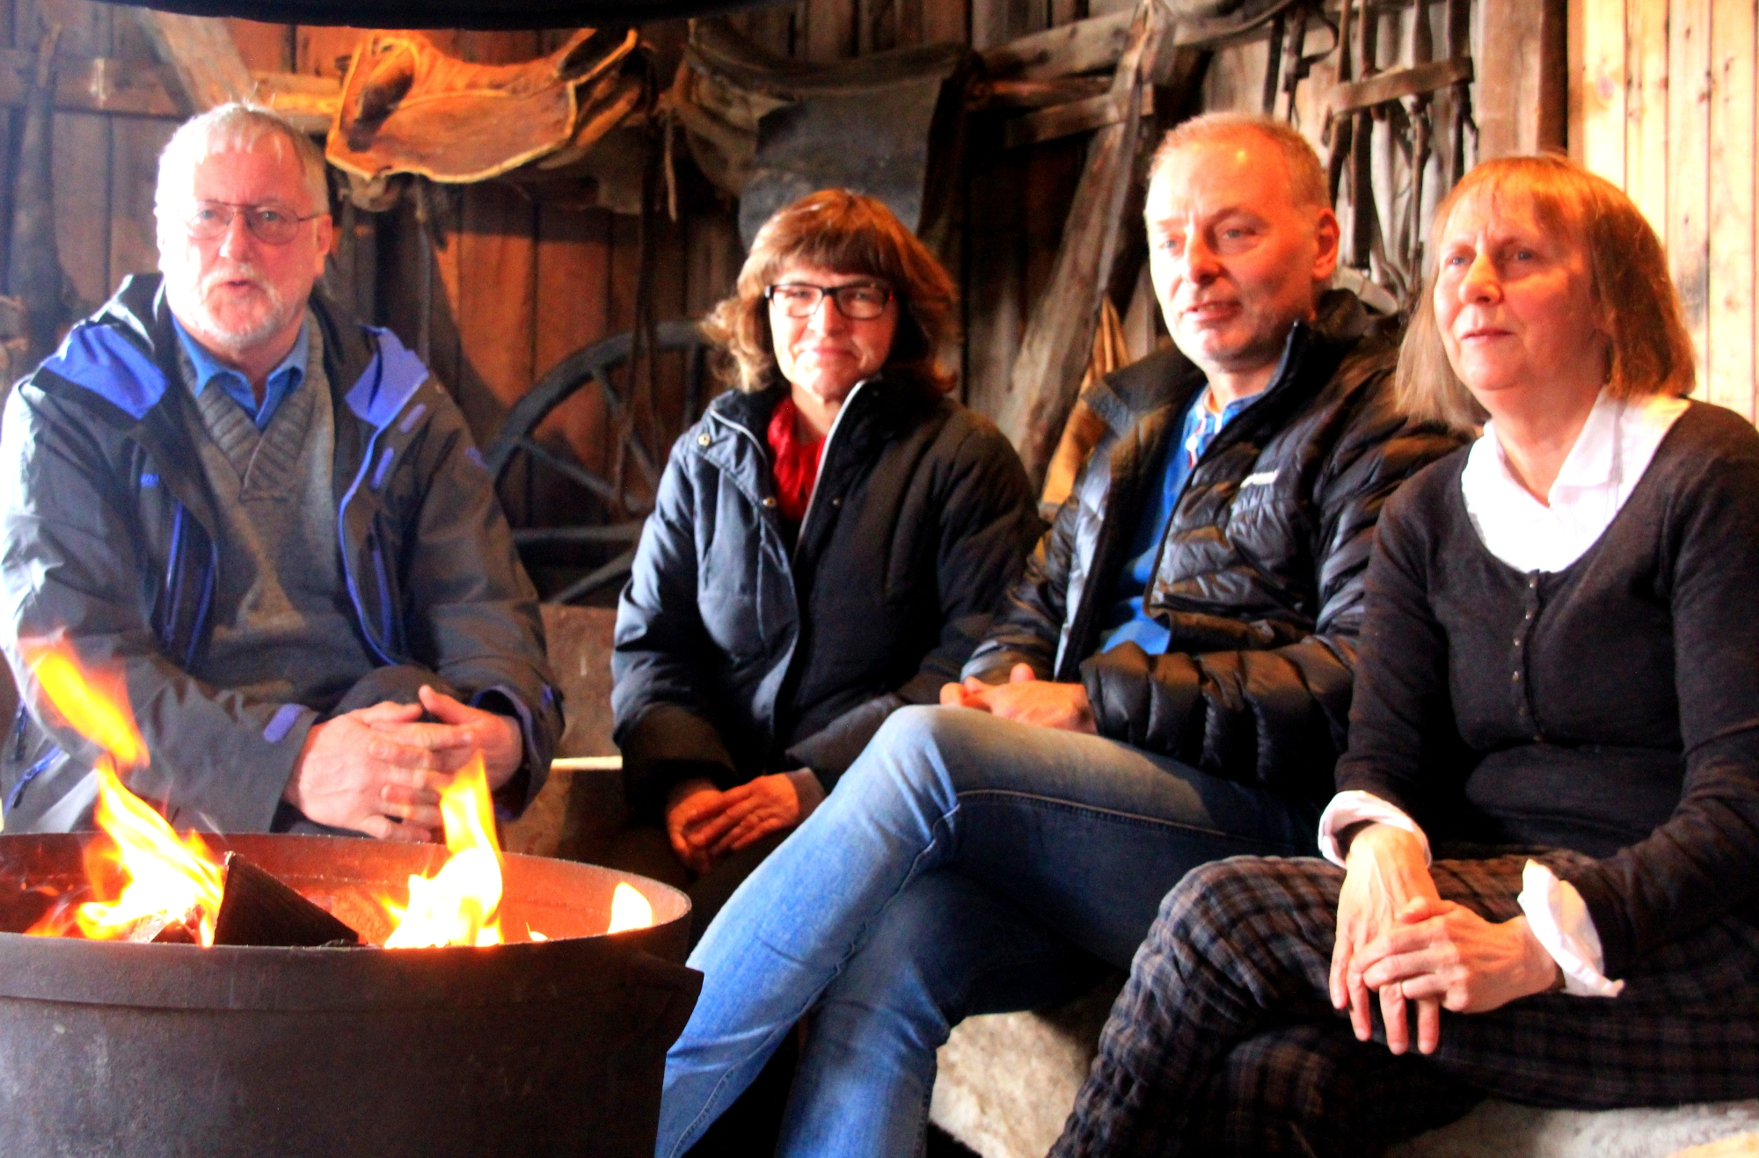

Violet Road til Nerskogskonserten 2015

De har ord på seg som bunnsolide, energiske og lekne….
Et etterspurt band med strålende kritikker….
Sjarmerer publikum i senk…

Superlativene hagler!

Violet Road er et humørfylt og svingende orkester som består av brødrene Herman, Halvard , Hogne og Håkon Rundberg fra Kåfjord - og Kjetil Holmstad-Solberg fra Andøya. De debuterte med «Letters» i 2008. Gjennombruddet kom med «Violet Road» i 2011. Siden da har det gått rett til værs!

I 2013 utropte Åge Alexandersen Violet Road som Norges beste band. Han var gjesteartist i bandets ”Last days in India”. Og i låten ”Veien Hjem” fra Åges siste CD, var Violet Road gjesteartister.

OG NÅ FOLKENS! Lørdag 29. august tar de seg opp til Grovasetra i Skardalen. Vi kan vente oss popmusikk, en variasjon av stemninger, nydelige harmonier, trekkspill, mandolin, saksofon, tangenter i alle fasonger og mere til.....

For 4.gang på rad har vi den store glede å invitere til en storslagen konsertopplevelse på Nerskogen. Denne skal finne sted 29.08.2015 på samme sted som årene før, nemlig Grovasetra i Skarbakkan. Nå har vi vist at vi kan arrangere konserter, og med tett kontakt og konstruktive tilbakemeldinger fra publikum, vil vi satse alt på at folk igjen skal få en konsertopplevelse de sent vil glemme.

Nerskogskonserten, i regi av Nerskogen Grendelag, er resultat av et felles løft mellom Oppdal og Rennebu for å gi en spektakulær opplevelse i den fantastiske rammen som fjellheimen gir. Fastboende på Nerskogen, godt hjulpet av hyttefolk og sambygdinger i Oppdal og Rennebu, støtter opp og tar et tak for å gjennomføre dette store arrangementet. Det første året vi arrangerte konsert hadde vi nær innpå 2000 publikummere, noe som satte store krav til blant annet logistikken. Tilbakemeldingene vi har fått både fra det året og de følgende to år viser at logistikken er noe vi har lyktes med. Med tre års nyttig erfaring gleder vi oss til nok en gang å gi folk en opplevelse som vi sitte i lenge.

Vi setter stor pris på entusiasmen vi har blitt møtt med fra næringslivet når det gjelder Nerskogskonserten, og i likhet med de tre foregående år håper vi også denne gang å få med oss samarbeidspartnere herfra.

Vi vil også gi ros til grunneierne, veg- og hytteeiere som stiller områder til disposisjon for Nerskogskonserten. Alle viser entusiasme og stor velvilje. Det er utrolig artig å drive på med dette når folk er så positive!

Vi ser fram til nok en stor konsertopplevelse på Nerskogen lørdag 29. august 2015!

Komiteen for Nerskogskonserten

